太乙游龙功夫网操作指南（一）
在电脑上登录“太乙游龙功夫”网首页，注册进入。太乙游龙功夫网：https://youlongquan.cn/。也可在手机上关注“太乙游龙拳”微信公众号，进入页面后，在最下方“游龙官网”处，点击进入网站，注册或登录。
一、用户注册
1、网站首页新用户注册

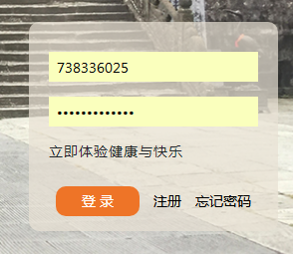
已在研究会登记的站长、教练员和会员账号和登录密码统一公布，请登录修改。
- 修改个人信息
请登录“个人中心”修改手机号码，密码，通信地址等。

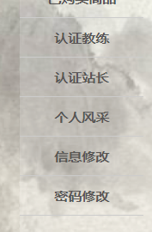
二、研究会会员注册
已注册为网站会员（只能浏览）的用户可以进一步注册为研究会会员。
太乙游龙拳研究会将为研究会会员提供一系列服务。欢迎广大游龙拳爱好者注册成为太乙游龙拳研究会会员，享受专业的服务，为中国传统文化中的瑰宝——游龙文化的传承发展作出更大的贡献。
- 点击首页——“游龙团队”，进入页面


2、在会员认证栏微信扫码交费，成为研究会会会员
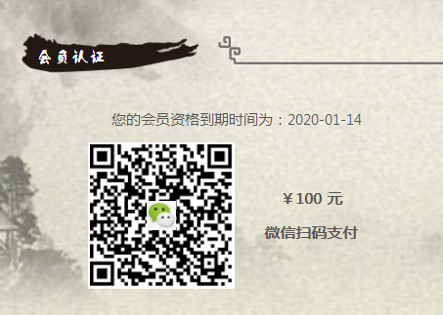

3、研究会在册的会员、教练员、站长直接扫码续费。只有先交会员会费，成为会员，才能申请成为教练员或站长。

三、教练员注册
已成为研究会会员的用户可以申请成为教练员。
1、在个人中心，点击认证教练。选择希望申请的教练员等级，提交申请资料。教练员必须按照等级逐级申请，首次申请为三级教练。
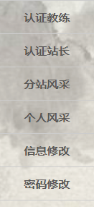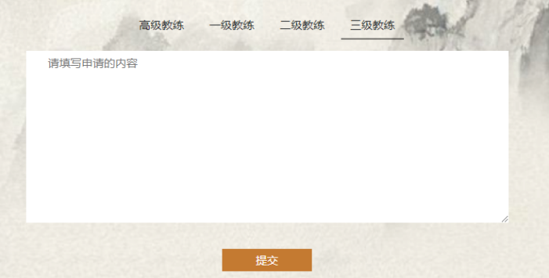
2、待研究会考评组通过后，将在您的游龙团队页面出现教练员年审的二维码（没有批准通过即没有此二维码），扫码交费，即成为教练员。

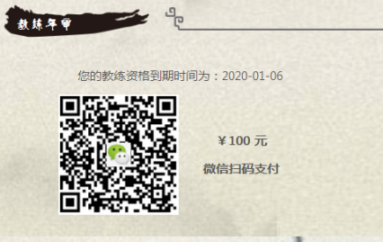
3、研究会在册的教练员登陆后直接扫码续费。

四、站长年审（即教学站管理费）
已成为研究会教练员的用户可以申请成立教学站。
1、在“个人中心”中，点击认证站点。填写申请的教学站名称，提交申请资料。
2、经研究会审批后，将在您的“游龙团队”页面出现站长年审的二维码（没有批准通过即没有此二维码），扫码交费，即成为站长（教学站）。
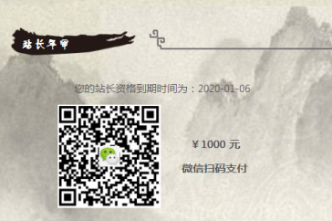

- 研究会在册的站长直接扫码续费。

五、教练员个人风采展示资料上传
已注册成为教练员或者站长的可在“个人中心”中的“个人风采”栏，上传个人资料。个人风采包括个人文字资料、照片和视频。
六、站点风采资料上传
已注册成为站长后可在“个人中心”中的“分站风采栏”上传教学站资料。
分站风采可以添加不同的主题，请点击“添加风采”。上传资料方法与个人资料上传相同。
七、上传资料注意事项：
- 照片请截取后上传。照片在截取框的大小可以滑动鼠标滑轮调节。一次只能截取上传一张照片，提交后，重新进去才能截取上传提交下一张照片。
- 视频链接上传。请将鼠标放置在视频左下角“分享”栏目，在自动弹出的对话框中，复制视频链接（选择复制通用代码）到链接框，点击上传。
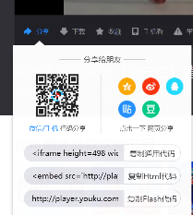

- 上传完毕后，点击提交。
- 上传后的资料，在游龙团队中可以查看。
八、在手机上可注册和浏览网站：
1、在手机微信中点击“订阅号”搜索“太乙游龙拳”——关注——点击最下面游龙官网——查看
2、请扫下面二位码关注后浏览


太乙游龙拳研究会
2019、1、27

